GPU 보틀넥의 원인
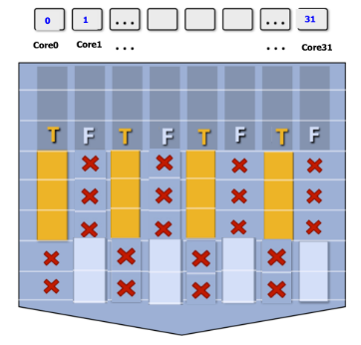
1. Branch Divergence
if-else 등의 control flow가 있다면 active mask를 이용해 active시킬 스레드의 명령어만 실행하게 됨
연산 유닛의 사용률이 감소

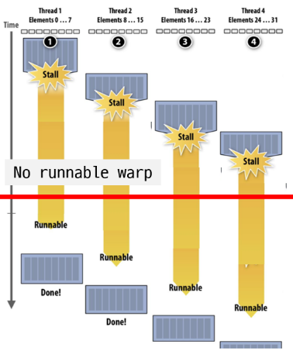
2. Long Latency Stall
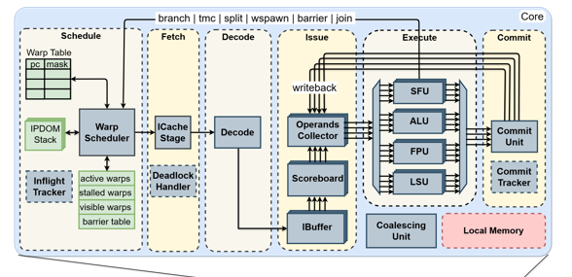
GPU는 스레드를 번갈아가며 실행하면서 memory latency를 숨김
GPU 구조 내 워프 스케줄러가 SM 내 warp중 무엇을 먼저 실행할지 선택함
워프를 선택하는 방식에 따라, 모든 워프가 실행중인 idle 상태가 생길 수 있음
모든 워프를 동일하게 번갈아가며 실행하는 round-robin은 그 경향이 큼 (워프간 코드가 동일하므로, 순서대로 처리하면 메모리 요청에 연속적으로 도달)
워프 스케줄러를 다른 방식으로 설계하여 이러한 보틀넥을 줄일 수 있음.

Memory latency bottleneck을 줄이는 워프 스케줄러 정책
Greedy-Then-Oldest (GTO) 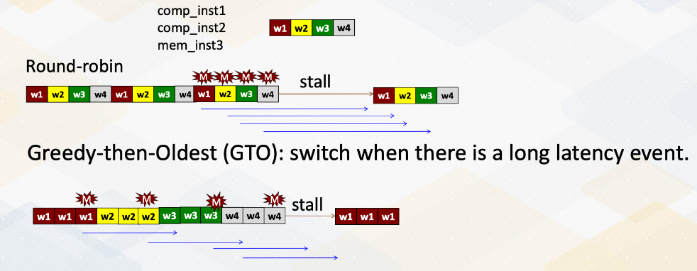
실행중인 warp를 최대한 실행 후(greedy), stall 시 가장 오래된 warp(oldest) 실행
cache locality 향상 가능 (같은 워프를 최대한 실행함)
오래된 명령 우선 -> age-aware
https://lowyx.com/posts/gt-gpu-M7/

Two-Level Warp Scheduling (TLWS)
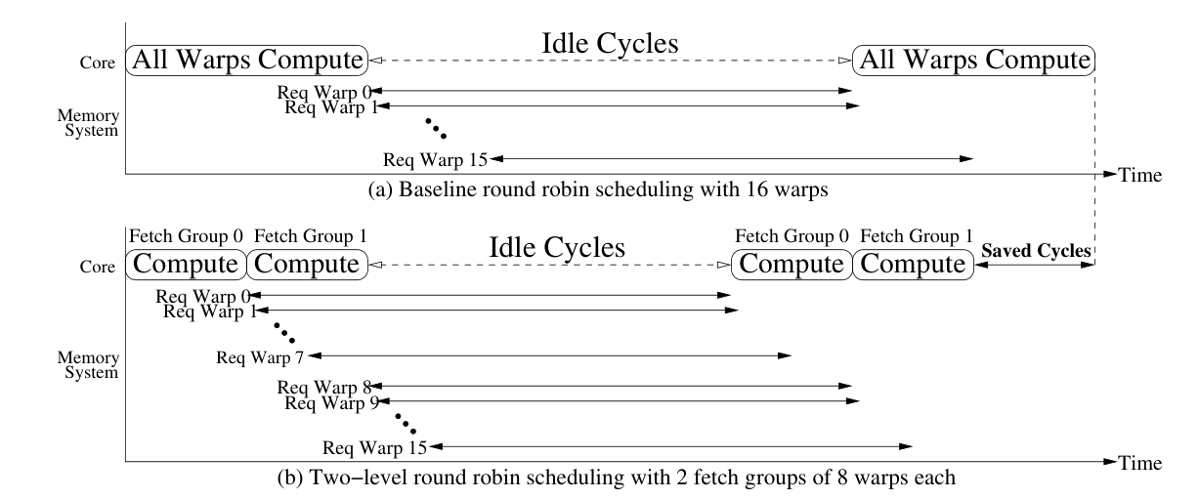
워프를 그룹별로 분할, 특정 그룹만 우선적으로 실행, 그룹 내에서는 round-robin
=> 우선순위 선택 + 라운드로빈 방식
불균형적이게 워프 그룹을 실행시켜서 전체 그룹이 스톨되는 상황을 방지할 수 있음
캐시 재사용률이 높은 워프를 한 그룹 / 캐시 미스 많은 워프 분리
cache locality에 aware한 정책

Cache-Conscious Wavefront Scheduling (CCWS)
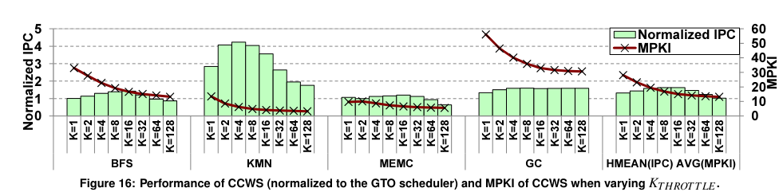
Cache hit가 높아지도록 wavefront(=warp) 수를 유동적으로 증감 (K가 클수록 동시 실행 warp 수 제한)
L1 캐시 hit rate를 늘려 성능 향상시킴, cache aware

기존 Vortex의 워프 스케줄러 구현 방식
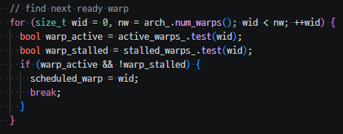
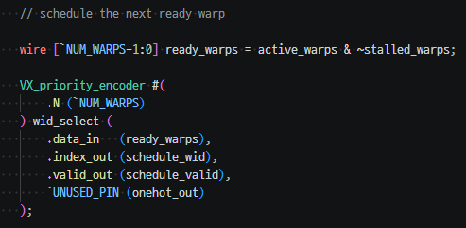
Fixed priority 방식, wid=0부터 순차탐색하여 active인 warp 선택
